1. **پلی‌کربوکسیلات‌ها (Polycarboxylates)- نوآوری در خدمت مهندسی بتن**

ترکیب شیمیایی:  
پلی‌کربوکسیلات‌ها پلیمرهای آلی هستند که عمدتاً از مونومرهای اکریلیک یا متاکریلیک اسید ساخته می‌شوند. این ترکیبات دارای گروه‌های کربوکسیلات (COO) هستند که با زنجیره‌های جانبی پلی‌اتری یا پلی‌اول افزوده شده‌اند، که این زنجیره‌ها به ایجاد اثر روان‌کنندگی قوی کمک می‌کنند.  
  
 روش تولید:  
پلی‌کربوکسیلات‌ها از طریق پلیمریزاسیون رادیکالی مونومرهای اکریلیک یا متاکریلیک اسید با استفاده از عوامل پلیمریزاسیون و کنترل‌کننده‌های زنجیره‌ای تولید می‌شوند. در طی این فرآیند، مونومرها به هم متصل شده و پلیمرهای طولانی با زنجیره‌های جانبی ایجاد می‌شوند که به خواص خاص پلی‌کربوکسیلات‌ها کمک می‌کنند.  
  
 کاربرد:  
پلی‌کربوکسیلات‌ها به عنوان روان‌کننده‌های فوق‌العاده در بتن‌های با مقاومت بالا، بتن‌های خودتراکم (SCC)، بتن‌های پیش‌ساخته، و بتن‌های با دوام طولانی مدت استفاده می‌شوند. آنها به خصوص در پروژه‌هایی که نیاز به کاهش چشمگیر آب و افزایش کارایی بتن وجود دارد، به کار می‌روند.  
  
 مزایا:  
 کاهش آب بالا: امکان کاهش مصرف آب تا 40% بدون کاهش کارایی.  
 افزایش مقاومت بتن: افزایش مقاومت فشاری و دوام بتن.  
 عدم جدایش: بهبود پیوستگی و جلوگیری از جدایش مواد در بتن.  
 افزایش کارایی طولانی مدت: حفظ روانی بتن برای مدت زمان طولانی.  
  
 معایب:  
 هزینه بالا: هزینه تولید پلی‌کربوکسیلات‌ها نسبت به سایر روان‌کننده‌ها بالاتر است.  
 حساسیت به دما: عملکرد آنها ممکن است در دماهای بسیار بالا یا پایین تغییر کند.  
 نیاز به دقت در مصرف: اگر مقدار مصرف به‌درستی کنترل نشود، ممکن است باعث گیرش نامناسب بتن شود.

**برای الهام گیری و مشاهده نتایج واقعی،نگاهی به پروژه های که با افتخار به انجام رسانده ایم، بیاندازید. اینجا میتوانید شاهد تاثیر واقعی محصولات ما در پروژه های برجسته باشید.(میزنه رو این میره تو پروژه ها)**

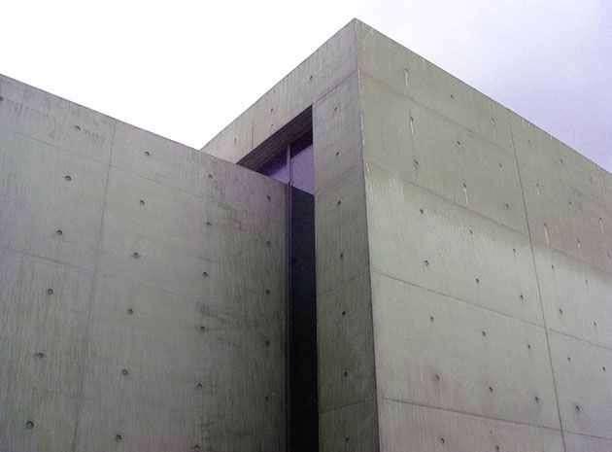

2. **نفتالین فرمالدهید سولفونات‌ها (Naphthalene Formaldehyde Sulfonates)- اعتماد به ترکیبی که امتحان خود را پس داده**  
  
 ترکیب شیمیایی:  
نفتالین فرمالدهید سولفونات‌ها از واکنش نفتالین با فرمالدهید و سپس سولفوناسیون حاصل می‌شوند. این ترکیبات شامل گروه‌های سولفونات (SO₃) متصل به یک هسته نفتالینی هستند.  
  
 روش تولید:  
این روان‌کننده‌ها از طریق واکنش نفتالین با فرمالدهید و سپس سولفوناسیون تولید می‌شوند. در این فرآیند، نفتالین ابتدا با فرمالدهید واکنش داده و یک ساختار پلیمری را تشکیل می‌دهد، سپس این پلیمر از طریق فرآیند سولفوناسیون به یک سولفونات تبدیل می‌شود.  
  
 کاربرد:  
نفتالین فرمالدهید سولفونات‌ها به عنوان روان‌کننده‌های فوق‌العاده در بتن‌های با مقاومت بالا و در شرایطی که نیاز به کاهش قابل توجه آب وجود دارد، به کار می‌روند. آنها همچنین در بتن‌های پمپاژ و بتن‌های پیش‌ساخته استفاده می‌شوند.  
  
 مزایا:  
 کاهش آب مناسب: امکان کاهش آب تا 25% بدون کاهش کارایی بتن.  
 افزایش مقاومت: افزایش مقاومت فشاری بتن.  
 پایداری حرارتی: عملکرد خوب در دماهای مختلف.  
  
 معایب:  
 پتانسیل برای کاهش روانی: ممکن است در برخی موارد روانی بتن را سریع کاهش دهد.  
 افزایش گرمای هیدراتاسیون: ممکن است باعث افزایش گرمای تولید شده در بتن شود.  
 تأثیر بر زمان گیرش: در برخی موارد ممکن است زمان گیرش بتن را تحت تأثیر قرار دهد.



3. **لیگنوسولفونات‌ها (Lignosulfonates)- انتخابی پایدار اما قدیمی**  
  
 ترکیب شیمیایی:  
لیگنوسولفونات‌ها ترکیبات آلی پیچیده‌ای هستند که از لیگنین (یک پلیمر طبیعی موجود در چوب) به دست می‌آیند. آنها شامل زنجیره‌های پلی‌فنولی و گروه‌های سولفونات (SO₃) هستند.  
  
 روش تولید:  
لیگنوسولفونات‌ها به عنوان محصول جانبی فرآیند تولید خمیر کاغذ به روش سولفیت به دست می‌آیند. در این فرآیند، لیگنین از چوب جدا شده و با استفاده از فرآیند سولفوناسیون به لیگنوسولفونات تبدیل می‌شود.  
  
 کاربرد:  
لیگنوسولفونات‌ها به عنوان روان‌کننده‌های معمولی در بتن‌های معمولی و بتن‌هایی که نیاز به بهبود کارایی دارند، استفاده می‌شوند. آنها همچنین در صنایع مختلف دیگر مانند خوراک دام، پخش‌کننده رنگ‌ها، و تصفیه آب به کار می‌روند.  
  
 مزایا:  
 قیمت مناسب: لیگنوسولفونات‌ها از نظر اقتصادی مقرون به صرفه هستند.  
 افزایش کارایی: باعث بهبود کارایی بتن و کاهش مقدار آب مصرفی می‌شوند.  
 دوستدار محیط زیست: به دلیل پایه طبیعی، آنها سازگار با محیط زیست هستند.  
  
 معایب:  
 کاهش مقاومت بتن: در مقایسه با سایر روان‌کننده‌ها ممکن است باعث کاهش مقاومت نهایی بتن شوند.  
 اثر کم در کاهش آب: توانایی کاهش آب آنها نسبت به روان‌کننده‌های فوق‌العاده کمتر است.  
 پایداری پایین: ممکن است در محیط‌های قلیایی و یا دماهای بالا پایداری خود را از دست دهند.  
  
این اطلاعات می‌تواند به شما کمک کند تا نوع مناسب روان‌کننده را برای پروژه‌های مختلف بتن انتخاب کنید و بهترین نتایج را به دست آورید.

معرفی روان کننده های ویژه کاهنده آب (میزنه میره تو اون صفحه مرتبط)

**چرا همکاری با سپنتا ؟**

**ما به عنوان یک تولیدکننده نوظهور و پیشرو در صنعت روان‌کننده‌های بتن، محصولاتمان را به گونه‌ای طراحی کرده‌ایم که به شما در دستیابی به بهترین نتایج کمک می کند. با انتخاب ما، شما نه تنها محصولی با کیفیت بالا دریافت می‌کنید، بلکه از پشتیبانی کامل در تمامی مراحل پروژه خود برخوردار خواهید شد   
  
برای شروع یک همکاری موفق و بلندمدت، با ما در تماس باشید**

**تماس با ما (دکمه)**